Разъяснения положений документации по процедуре 32211063346 Лот №1

Текст запроса участника

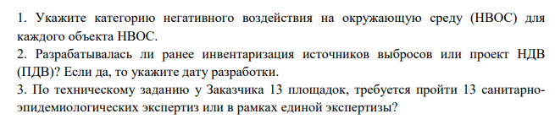

Текст ответа от АО «Енисейская ТГК (ТГК-13)»
Добрый день!
1. Всего 13 объектов НВОС ( 4 объекта II категории и 9 объектов III категории)
2. Ранее инвентаризация источников выбросов разрабатывалась, в 2015г
3. По техническому заданию, на каждый объект необходим свой проект и своя экспертиза.

